Zálohy na elektřinu není radno podceňovat. Aktuálně lze zákazníky rozdělit do tří skupin s odlišnými dopady zdražení. Do které patříte vy?

Praha, 12. února 2024 – S koncem loňského roku přestal platit vládní cenový strop pro ceny elektřiny a plynu. Zároveň s tím začala platit vyhláška Energetického regulačního úřadu, která znatelně zvýšila poplatky za distribuci elektřiny. Co to pro zákazníky znamená? Na co bychom měli dát pozor? A co dělat, když od dodavatele elektřiny přijde email či dopis s nově stanovenou výši měsíční zálohy, která je výrazně vyšší než očekávání?

„U plynu zdražení poplatků nezpůsobilo tak dramatický dopad na celkovou cenu a výslednou fakturaci. Jinak je tomu u elektřiny, jedna MWh průměrné spotřebované elektřiny zdražila o cca 1200 Kč včetně DPH,“ říká Lukáš Kaňok, ředitel sekce energo společnosti Kalkulátor.cz.

Zákazníky nyní můžeme rozdělit do tří skupin s odlišnými dopady zdražení.

První skupina “strop a více”
Do této skupiny řadíme ty zákazníky, kteří na konci roku 2023 za elektřinu stále platili cenu určenou vládním stropem, tedy přibližně 6000 Kč za 1 MWh. Bez vládního stropu by spousta z nich platila dramaticky více. Co tuto skupinu čeká v roce 2024? Ke konci roku 2023 se většina dodavatelů pokusila domluvit se zákazníky na snížení ceny elektřiny mírně pod vládní strop. Pokud měl někdo smlouvu na dobu neurčitou, jeho cena za 1 MWh se většinou snížila přibližně o 1000 Kč. Na začátku roku 2024 začaly platit nové distribuční poplatky, které zvýšily cenu 1 MWh elektřiny o cca 1200 Kč. Sleva na elektřině a zvýšení poplatků za distribuci se tak téměř srovnaly. Většině těchto zákazníků tak změna od ERU nepřinesla nijak moc dramatické zdražení.

„Výsledná fakturovaná částka by se této skupině však mohla ještě o dost snížit, pokud by zákazník byl aktivní a nenechal řešení jen na současném dodavateli. Ten má sice ze zákona povinnost prodloužit smlouvu a nabídnout novou cenu, ale zcela určitě nebude dávat to nejlepší, co je na trhu. Většina dodavatelů v případě, že zákazníkům zlevnila automaticky, nabízela cenu kolem 5000 Kč / MWh včetně DPH. Co to znamená? Především to, že existuje ještě velký prostor pro úsporu, protože v současné době nabízí někteří dodavatelé cenu elektřiny o cca 1000 Kč za 1 MWh nižší, tedy na úrovni 4000 Kč/ MWh včetně DPH,“ upozorňuje Lukáš Kaňok, ředitel sekce energo společnosti Kalkulátor.cz.

Podívejme se na úsporu u smlouvy s fixací na 2 roky v číslech:
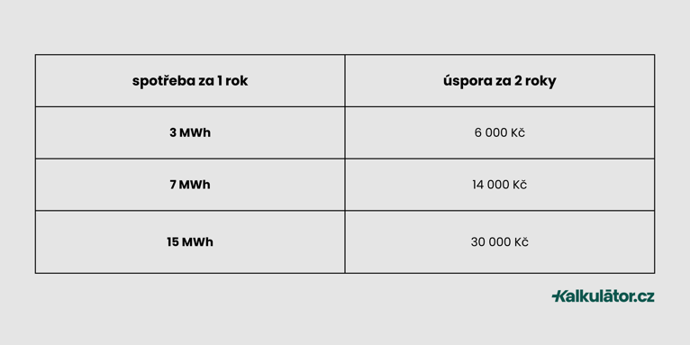

Pokud máte malou spotřebu (3 MWh/rok), pak se bavíme o rozdílu 6000 Kč, protože většina smluv je na dva roky. Pokud elektřinou ohříváte vodu a máte spotřebu cca 7 MWh/rok, pak za 2 roky spotřebuje 14 MWh a to je tedy 14000 Kč rozdíl. A ten, kdo elektřinou topí a spotřebuje 15 MWh za rok může změnou dodavatele získat až 30 tisíc Kč.

„Pozor si však musí dát každý zákazník, který měl cenu nad vládním stropem a jeho dodavatel mu cenu elektřiny nesnížil. Těmto zákazníkům začnou dodavatelé účtovat ceny, které v loňském roce kontroloval vládní cenový strop. A zde je jediným rozumným řešením nechat si srovnat ceny od specialistů a najít si rychle nového dodavatele,“ říká Lukáš Kaňok, ředitel sekce energo společnosti Kalkulátor.cz.

Druhá skupina “našel si sám”
Zde najdeme zákazníky, kteří si v průběhu roku 2023 sami našli výhodnější nabídky. Díky tomu za elektřinu platí přibližně 5000 Kč za 1 MWh. V dopadech zdražení distribučních poplatků jsou na tom tito zákazníci paradoxně hůře. Na nižší cenu elektřiny si již zvykli a nyní se jim zvedají pouze distribuční poplatky o již zmíněných cca 1200 Kč za 1 MWh.

V našem hypotetickém příkladu pro ně zdražení vychází asi takto.

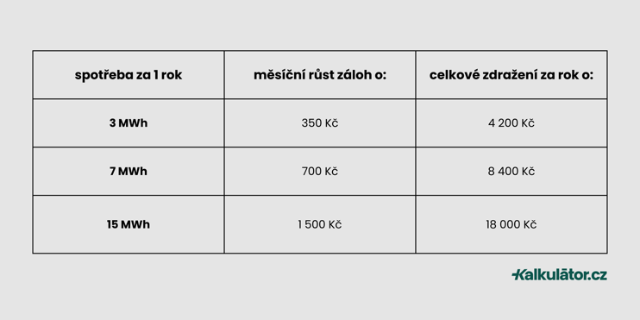

Třetí skupina “klikaři”
Tuto skupinu tvoří několik set tisíc zákazníků, kteří dosud platili nízké ceny z doby před energetickou krizí. Ti se měli doposud nejlépe. Elektřina se jim nezdražila, dokonce jeden rok nemuseli platit poplatky za obnovitelné zdroje, a tak vlastně ještě více ušetřili. Právě oni ale nyní čelí největším cenovým šokům. Jakmile jim totiž skončí zafixovaná cena, přejdou na aktuální ceníky, které jsou pro všechny stejné. Přestože se budou opravdu snažit a najdou si jednu z nejlevnějších nabídek, i tak se jim zdraží elektřina jako taková na dvojnásobek. K tomu mají stejné zdražení distribučních poplatků jako všichni ostatní. Místo 2000 Kč/MWh budou nově platit 4000 Kč/MWh a navíc ještě 1200 Kč/MWh za distribuční poplatky.

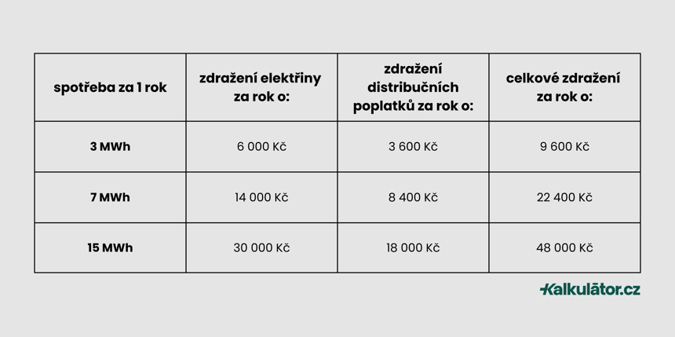

Pro detailnější příklad jsme vybrali zákazníka, který elektřinou topí a má spotřebu 15 MWh. Musí počítat se zdražením téměř o 50000 Kč za rok. Jeho cena elektřina se mu totiž zvýšila z předkrizových 2000 Kč na dvojnásobek a nově za ní platí 4000 Kč. To znamená o 30000 Kč za rok více. Navíc tuto částku bude platit jen tehdy, pokud si vybere jeden z aktuálně nejlevnějších produktů.

„Pokud se o sebe nepostará sám a nechá situaci vyřešit svým stávajícím dodavatelem, klidně může za rok zaplatit ještě o dalších 15000 až 30000 Kč více podle toho, jakou cenu mu dodavatel sám nastaví. A pak jsou tu tolik diskutované distribuční poplatky, které se zdražily všem, tedy i této skupině. Částka 1200 Kč za MWh představuje u spotřeby 15 MWh dalších 18000 Kč navíc. V součtu jsme tedy na téměř 50 tisíc Kč rozdílu, a přitom se nebavíme o nijak dramaticky vysoké spotřebě,“ říká Lukáš Kaňok, ředitel sekce energo společnosti Kalkulátor.cz.

Roční spotřeba kolem 15 MWh se týká všech větších rodinných domů s tepelným čerpadlem nebo elektrokotlem. Často je jejich spotřeba i výrazně nad touto hodnotou. Pokud tyto domácnosti proaktivně cenu elektřiny neřeší a nechají to na svém dodavateli, musí počítat s tím, že jim nejlepší cenu nenastaví a celkové zdražení není 50000 Kč, ale 80000 Kč a klidně i více.

Jaké je doporučení?
Všichni zákazníci by se měli hlavně zajímat o to, co je čeká. “Nemusíte aktivně hledat nejlepší možné nabídky. Od toho jsou online srovnávače, kde vám rádi a zdarma pomohou srovnat nabídky elektřiny a podívat se na to, co se stane, když budete pasivní, nebo kolik ušetříte, když se rozhodnete dodavatele změnit,“ doporučuje Lukáš Kaňok, ředitel sekce Energo společnosti Kalkulátor.cz a dodává: “Zdražení distribuce se dotkne nás všech, ale pokud se vám podaří získat nižší cenu za elektřinu, nemusí být dopady nijak zásadní a měsíční zálohy můžete klidně platit i menší, než jste měli v roce 2023.”

Věděli jste, že změna dodavatele je dnes vlastně pouze jeden váš podpis? Ano, a to v případě, že použijete partnera, který se za vás o všechno postará. I pro zákazníky s dlouhodobými smlouvami existují možnosti změny, které mohou přinést úspory. Specialista z Kalkulátor.cz, který se energetikou denně zabývá, vám se vším poradí a pomůže. Konečné rozhodnutí budete muset udělat sami. Je však jednodušší a pohodlnější vybrat si z nabídek, které vám někdo připraví a srovná, než si celý energetický trh procházet sami.

